客户端访问模式操作步骤：
2．1在计算机浏览器地址栏中输入“https://125.219.33.245”并回车（请注意，该地址是以https开头，而非http；根据IE安全级别不同，会有风险提示是否继续浏览，请选择“继续浏览”），如下图所示。
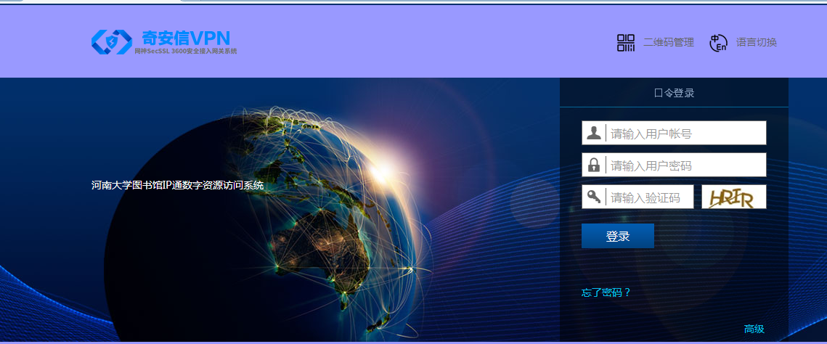
有的浏览器显示如下图，直接点击就可以，新用户需要注册。
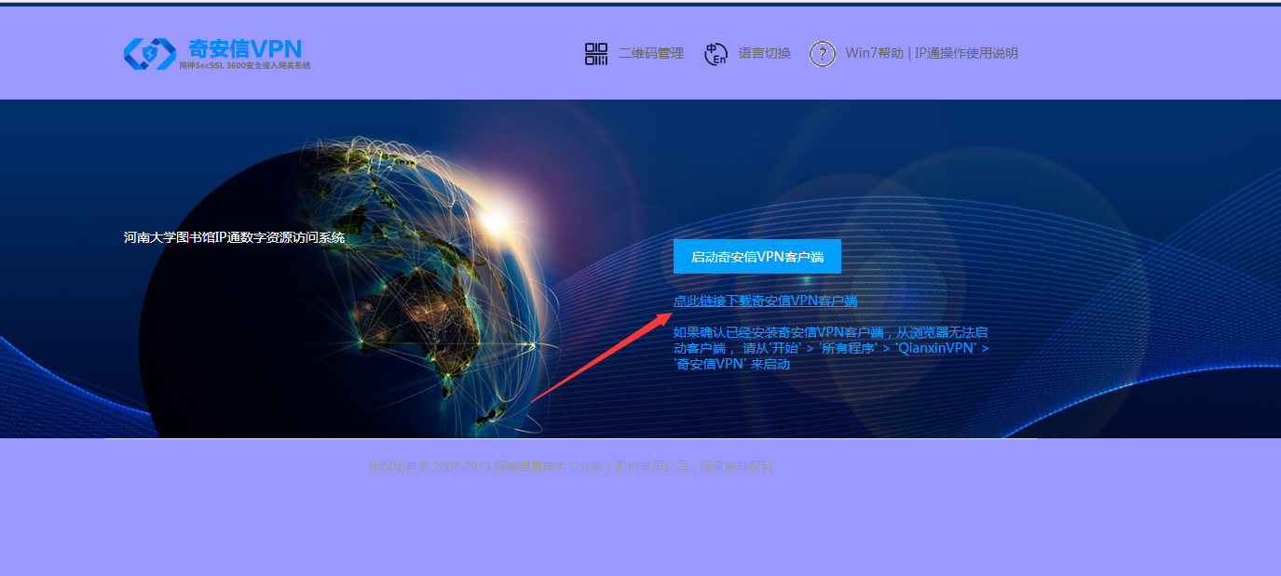

2．2不需要输入用户名及密码，直接点击右下角“高级”，选择“组件下载”
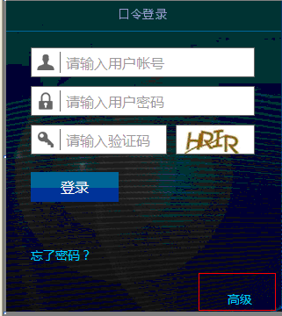
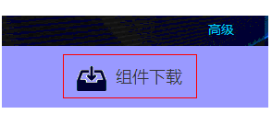
选择“GWSetup.exe”
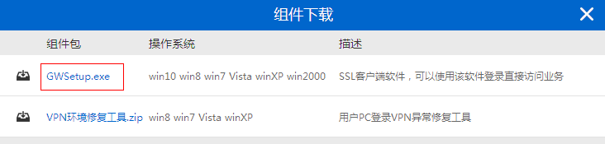
2．3直接运行（也可以自己选择路径保存）
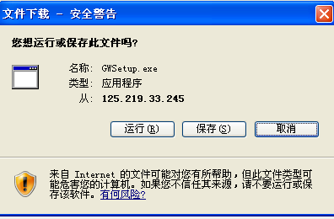
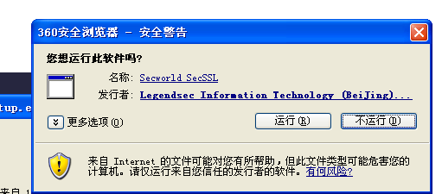

2．4运行“客户端程序”直接下一步操作即可，到完成安装为止。
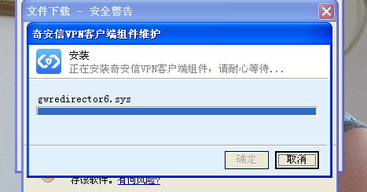
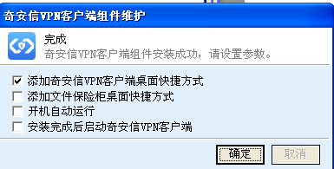

2．5在桌面会有图标（奇安信VPN），如下：
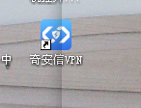
2．6双击运行桌面客户端程序，输入“125.219.33.245（网关地址）”及“443（端口）”。点“连接”
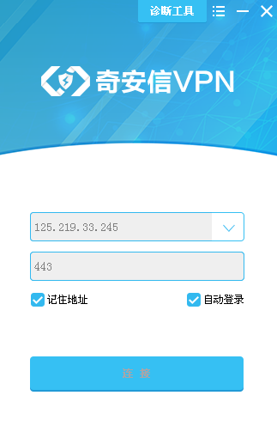
本系统支持手机使用。客户端下载地址：https://appstore.360.net/app/download

2．7输入“用户名及密码”,如果以前旧板本注册的密码不能正确登录，请使用默认密码“123456”登录，默认密码也不能登录，请及时联系图书馆技术部，金明校区图书馆一楼，明伦校区西图馆三楼。电话：0371-22196386-119

2.8登录成功后界面如下：
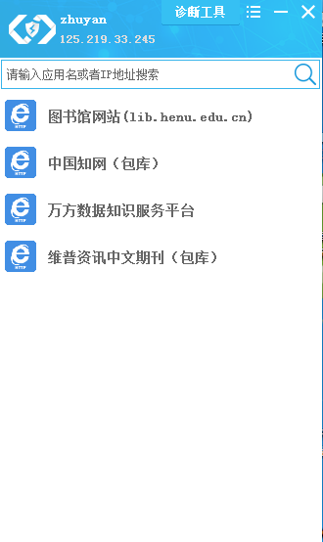

2．9到这一步说明客户端登陆成功了，下一步就可以正常使用了，以后直接启动客户端就可以直接使用。
在浏览器输入访问地址如：http://lib.henu.edu.cn或点击菜单所列网站就可以使用了。

